台球俱乐部管理系统设计与实现

# 摘 要

随着台球俱乐部规模的不断壮大，信息变得越来越多。同时计算机网络技术高速发展，网络管理运用也变得越来越广泛。因此，建立一个ssm框架的台球俱乐部管理系统来管理台球俱乐部信息，会使管理工作系统化、规范化，也会提高台球俱乐部形象，提高管理效率。

本台球俱乐部管理系统是针对目前网上台球俱乐部的实际需求，从实际工作出发，对过去的台球俱乐部管理系统存在的问题进行分析，结合计算机系统的结构、概念、模型、原理、方法，在计算机各种优势的情况下，采用目前最流行的ssm框架和eclipse编辑器、mysql数据库设计并实现的 。本台球俱乐部管理系统主要包括登录模块、订桌信息管理模块、付费信息管理模块、活动信息管理模块、和退出模块等多个模块。它帮助台球俱乐部管理实现了信息化、网络化，通过测试，实现了系统设计目标，相比传统的管理模式，本系统合理的利用了网络数据资源，有效的减少了台球俱乐部管理的经济投入，大大提高了台球俱乐部管理的效率。

关键词：ssm；mysql；台球俱乐部管理系统

# ABSTRACT

As the size of the billiard club continues to grow, information becomes more and more. At the same time, the rapid development of computer network technology, network management has become more and more extensive. Therefore, the establishment of an SSM framework for the billiard club management system to manage the billiard club information will systematize and standardize the management work, and will also improve the image of the billiard club and improve management efficiency.

The billiard club management system is aimed at the actual needs of the current online billiard club. From the actual work, the problems existing in the past billiard club management system are analyzed, and the structure, concept, model, principle, and method of the computer system are combined. Designed and implemented with the most popular SSM framework and eclipse editor and MySQL database in the context of various computer advantages. The billiard club management system mainly includes the login module, the table information management module, the payment information management module, the activity information management module, and the exit module. It has helped the management of the billiard club to achieve informatization and networking. Through testing, it has achieved the goal of system design. Compared with the traditional management model, the system has reasonably used network data resources and effectively reduced the economic investment of the billiard club management. Has greatly improved the efficiency of the management of the billiard club.

**KEY WORDS：**ssm;mysql; Puck Club Management System

目 录

摘 要 I

ABSTRACT I

目 录 III

第1章 绪论 1

1.1开发背景 1

1.2开发意义 1

1.3研究内容 1

第2章 主要技术和工具介绍 2

2.1 SSM 框架 2

2.1.1. Spring 框架 2

2.1.2 SpringMVC 3

2.1.3. MyBatis 的选用 3

2.2 mysql数据库 3

2.3 eclipse与Tomcat简介 5

第3章 系统分析 4

3.1可行性分析 4

3.1.1经济可行性 4

3.1.2技术可行性 4

3.1.3操作可行性 4

3.2需求分析 4

3.3业务流程分析 5

3.4数据流程分析 5

第4章 系统设计 8

4.1系统结构设计 8

4.2功能模块设计 8

4.3数据库设计 9

4.3.1数据库设计概述 9

4.3.1概念设计 9

4.3.2表设计 11

第5章 系统实现 15

5.1基本论坛 15

5.2主页面的实现 15

5.3登录模块的实现 15

5.4会员信息管理模块的实现 17

5.6球桌信息管理模块的实现 18

5.6订桌信息管理模块的实现 19

5.7付费信息管理模块的实现 20

5.8活动信息管理模块的实现 21

第6章 系统测试 23

6.1测试目的 23

6.2测试概述 23

6.3单元测试 23

6.3.1登录测试 23

6.3.2会员信息测试 24

6.4集成测试 25

第7章 总结 26

致 谢 27

参考文献 27

# 第1章 绪论

## 1.1开发背景

上个世纪末期，网络技术逐渐开始流行起来，互联网发展进入了起步阶段。到了新世纪初期，信息化技术开始逐渐发展，计算机应用技术逐渐体现出优势来。接着，大量的电脑进入了千家万户，更是诞生了大量的管理平台。信息化时代逐渐来临，互联网成为时代下媒体关注的核心内容。台球俱乐部管理系统随着互联网的潮流，给相关机构和管理员提供了高效的服务。以往的模式长期来看，管理十分不便利，存在误差，查询难的现象，一旦数据过多，人工管理方式就很难维持。随着信息技术的应用拓展，逐渐引用了信息化技术管理，逐渐取代了人工管理模式，采用计算机系统来管理台球俱乐部管理系统，带来的好处是查询便利，信息准确率高，节省了资源，提高了工作的效率。本次系统开发，主要以台球俱乐部管理为对象，根据需求来完成功能设计[1][2]。

## 1.2开发意义

在当下社会，人们越来越注重网络的发展，自动化管理技术和信息化管理技术逐渐被人们所使用。在以往的手工管理模式中已经越来越能体现出问题和不足，如管理效率低下，信息处理速度慢，劳动强度大，信息的准确率低。因此如何改变这一现状，从根本上帮助实验室提升他们在设备方面的效率，真正的解放劳动力，相关信息处理过程中的正确率以及速度就成为关键。现代经济发展速度非常快，市场更是变化无常，可以说当前台球俱乐部管理系统在这种条件下生存就不得不面临诸多威胁，同时也必须做到相关系统的完善和升级。那么台球俱乐部管理系统，就需要一个可靠的系统管理软件来管理以及对管理员使用的安排管理，因此开发出一个优秀并且可靠的系统就十分必要了[3][4]。

## 1.3研究内容

1. 不同管理员的登录问题：根据管理员的类别（超级管理员、普通用户）实现管理员操作权限的区分并显示不同的操作界面。
2. 数据库的连接问题：数据库连接为系统中的关键技术。
3. 数据的一致性和安全问题：本系统必须保证数据的一致性和安全，才能实现有效的管理。不能让没有权限的管理员对数据进行操作并且定期对数据库进行备份。
4. 界面开发：系统界面的设计很重要，要使界面具有亲和力。
5. 分析信息化现状；
6. 研究台球俱乐部管理系统的现状及存在的问题；
7. 研究系统平台的总体架构、总体设计、数据库设计、数据库安全设计及功能设计；
8. 研究平台各个子系统的功能及实现的方法、信息技术的融合、信息安全技术的维护；
9. 进行台球俱乐部管理系统的功能设计。

# 第2章 主要技术和工具介绍

## 2.1 SSM 框架

SSM 框架整合即为 Spring、SpringMVC、MyBatis 三个开源框架的整合。主要是采用 Spring，MyBatis 进行 SSM 整合。

### 2.1.1. Spring 框架

Spring 是一个开放源代码、轻量级的 Java 开发框架。通过 Spring 提供的 IoC 容器，我们可以将对象之间的依赖关系交由 Spring 进行控制，避免硬编码所造成的过度程序耦合。在这里举个例子来说明 IoC的核心思想，支付宝在整个淘宝体系里就是庞大的 IoC 容器，交易双方之外的第三方，提供可靠性可依赖可灵活变更交易方的资源管理中心。我们在设计商城的时候：先设计商家，然后根据商家设计商品，接着根据商品设计买家，最后根据买家设计仓储。这里就出现了一个“依赖”关系：商品依赖商家，买

家依赖商品，商品依赖库存。商品、买家、卖家、仓储之间的资源不由使用资源的双方管理，而由不使用资源的第三方即 Spring 的 IoC 容器来管理，这可以带来很多好处。第一，资源集中管理，实现资源的可配置和易管理。第二，降低了使用资源双方的依赖程度，也就是我们说的耦合度。这样以后我们在对商品、卖家、买家、仓储的服务上增加或者增强功能模块的时候就不必要在商品、买家、卖家、仓储每个服务去修改，提高了后期维护的效率。

Spring 还有一个很重要的特性，就是可以方便集成各种优秀的框架。海田在线商城主要集成了 Dubbo服务框架、Redis 缓存服务、Solr 搜索服务、ActiveMQ 消息队列服务。Spring 集成海田商城要用到的第三方框架后，就可以通过简单的配置调用第三方框架提供的 API，实现商城的业务服务。具体整合及特性如下：

1) 在商城 SOA 业务服务层集成了分布式的 Dubbo 服务框架，例如使用 Dubbo 实现分布式服务框架来提供相关商品的展示、商品搜索等服务时，只需在提供这些服务的 web 程序的 SSM 配置文件上加上Dubbo 的关键配置<dubbo:service interface="提供商品相关服务的接口"ref="商品相关服务的实现类的 bean 的 id"/><bean id="商品相关服务的实现类的 bean 的 id" class="商品相关服务的实现类"/>这样就可以把商品服务注册到服务中心，当要使用这些商品服务的 web 程序，如商城主页，就可以透明化的远程方法调用，就像调用本地方法一样调用远程方法。

2) 在商城的系统服务层整合了用来做缓存的 Redis 缓存库和用来提供搜索服务的 Solr 集群，使得整个系统数据库的负载大大降低，提高运行速度。数据库则整合了 MyBatis，下面详述。

3) Spring 系统中我们还内嵌了 ActiveMQ，ActiveMQ 是强劲的消息总线，不论是在海田商城分布式开发过程中还是在运维上都扮演着重要的角色，ActiveMQ 的特点主要是，可以建立网络通信的通道，进行数据的可靠传送。在传输中保证了数据传输的完整性，而且能够跨平台传输。

### 2.1.2 SpringMVC

SpringMVC 属于 Spring 框架的衍生模块，SpringMVC 通过 DispatcherServlet 这个前端控制器(也叫中央调度器，笔者认为中央调度器更能体现其作用)，来调用 MVC 的三大件：Controller、Model、View。这样就保证 MVC 的每一个组件只与 DispatcherServlet 耦合，而彼此之间独立运行，大大降低了程序的耦合性。使得海天商城的设计复合程序的开发之道，高内聚底耦合的设计原则。

### 2.1.3. MyBatis 的选用

MyBatis 是集合多种操作型关系数据库的概念和方法，它是一个强大的数据访问工具和解决方法[5]。对比 Hibernate，MyBatis 是一个半自动框架，Hibernate 则是一个全自动框架，无法直接维护 mysql。MyBatis在书写 mysql 的灵活性很好，Hibernate 就不行，会比较麻烦。本文使用 MyBatis 作为海田在线商城这种多变性的项目，Hibernate 比较适合稳定的项目。而且 MyBatis 速度相对于 Hibernate 的速度要快些。

## 2.2 mysql数据库

目前在国际上比较流行的数据库管理系统当中，主要有ORACLE、mysql、SYBASE、SQL、DB2等。mysql2008版本具有mysql Server 7.0版本的所有优点，并在此基础上添加很多更先进的功能，从而更加方便使用、更好的伸缩性，集成度高。由于是微软的产品，因此mysql Server 2008在兼容性可以与微软的其他相关产品进行很好的适应和结合，可以跨越Microsoft Windows 2008到Microsoft Windows 98等多种平台。

mysql的T-mysql支持ANSImysql－92标准，是结构化查询语言mysql的一种。mysql Server在身份验证上主要采用以下方式：登录验证、数据库管理员帐号许可验证、二级安全验证等等。且在同一时间支持mysql Server验证和Windows NT验证两种模式。

微软的mysql Server是较为完善的C/S系统。mysql Server需要Windows NT平台，而Windows NT可以支持Intel 386，Power PC，MIPS，Alpha PC和RISC等平台，它使mysql Server具备非常完美的功能。

mysql Server 2008中具有失败转移集群和数据库镜像技术，失败转移集群和数据库镜像技术可以确保台球俱乐部向学生提交的应用系统高度可靠和可用。微软的mysql Server 2008在设计的时候引入了一套集成管理工具和管理应用编程接口（APIs），对台球俱乐部提供易用性、可管理性和对大型mysql Server配置的支持。由于采用了数据库加密、相比以前版本更加安全的默认设置、对密码政策和安全模型进行了加强以及实行了许可化控制的细化，使得台球俱乐部在运用mysql Server 2008对数据进行管理时能提供安全级别非常高的功能。

## 2.3 eclipse与Tomcat简介

在JSP的web程序设计中，常使用eclipse做编辑工具，在J2EE和数据库开发领域里，十分通用。通过对应用程序服务器进行整合，可以大大的增强运算速度。

Tomcat是一种小型web程序服务器，由于它是免费开源的，并且支持访问量较少，所以常常被用来私人使用，J2EE程序设计中成为最好的选择。

换句话说，将Tomcat服务器安装到一台电脑上时，可通过它对HTML页面的访问请求进行配合。事实上，Tomcat可以看成Tomcat 服务器基础上的延伸，但它工作时相对比较独立，因此当Tomcat工作时，事实上它是看成一个与Tomcat 服务器相对独立的进程运行的。

# 第3章 系统分析

## 3.1可行性分析

本文的设计的系统将会分别从经济的可行性，技术的可行性以及操作的可行性等方面进行全面的可行性的分析。

### 3.1.1经济可行性

由于系统开发的工具和软件都是可以免费使用的，因此系统开发的费用很少，甚至只需要少许的费用就可以开发出本系统，也可以忽略不计；再加上通过系统的实施可以提高管理员文件的私密性，最大程度的保护管理员的信息安全，因此，从这些方面就可以说经济上是可行的 [14][15]。

### 3.1.2技术可行性

技术的可行性是指在当今所拥有的技术条件之下，计算机软件和硬件的发展能否够满足发展的要求。由于本系统开发基于jsp语言，在一般的计算机上就能够满足开发本系统所需要的软硬件条件；因为它占用的内存本来就相对较少，我们用mysql Server数据对软件的开发以及设计在理论上没有问题的原因是：它占用的内存实在是太少了。

### 3.1.3操作可行性

作为当今大部分管理员来讲，都是受过良好台球俱乐部，具有高素质的人才，都能十分容易的使用电脑进行各种操作，是以本文在开发设计上使用jsp技术进行设计的台球俱乐部管理系统，其操作是完全可行的 [18][19]。

通过上述分析，可以确定该系统具有实际开发的价值和可能性。

## 3.2需求分析

针对现存的问题和需要，通过功能需求的分析，特建立了数字化、信息化的台球俱乐部管理系统。

本系统主要包含了付费信息管理、会员信息管理、球桌信息管理、订桌信息管理、订桌信息管理等多个功能模块。下面分别简单阐述一下这几个功能模块需求。

管理员的登录模块：管理员登录系统后台对本系统其他管理模块进行管理。

有关会员信息，管理员可添加会员信息，比如可添加有关会员信息信息的类别，标题，内容等信息，添加的会员信息信息都会显示在系统中，还可以通过关键字进行搜索查询，也可以修改和删除相关的会员信息信息。

有关活动信息，管理员可添加活动信息，比如可添加有关活动信息的类别，标题，内容等信息，添加的活动信息都会显示在系统中，还可以通过关键字进行搜索查询，也可以修改和删除相关的活动信息。

有关球桌信息，管理员可添加球桌信息，比如可添加有关球桌信息的班级名称，所属专业等信息，添加的球桌信息都会显示在系统中，还可以通过关键字进行搜索查询，管理员也可以修改和删除相关的球桌信息。

有关付费信息，管理员可添加付费信息，比如可添加有关付费信息的名称，性别，年龄等信息，添加的付费信息都会显示在系统中，还可以通过关键字进行搜索查询，管理员也可以修改和删除相关的付费信息。

有关订桌信息，管理员可添加订桌信息，比如可添加有关订桌信息信息的类别，标题，内容等信息，添加的订桌信息信息都会显示在系统中，还可以通过关键字进行搜索查询，也可以修改和删除相关的订桌信息信息。

退出模块：

管理员退出：管理员用来退出后台系统。

## 3.3业务流程分析

总体业务流程：以管理员的身份在登录页面输入账号和密码，经过数据库身份验证，验证成功后登录系统主页，可以使用系统，管理系统等功能操作 。

系统的业务流程如下图所示。



图3-1系统业务流程图

## 3.4数据流程分析

数据流图的简称为DFD，是通过使用图形的方法对系统所具备的逻辑功能进行阐述，描述系统数据的流向和逻辑变换。由于该方法能将难以阐述的问题进行表述，因此被开发者广泛应用，是当前应用范围较为广泛的结构化系统分析方法。

零层数据流程是流程中最抽象的一层，它包括了登录管理、管理员功能管理和检索维护管理等功能模块，在登录模块使用到的数据存储有管理员账户信息文档、管理员信息文档，管理员功能管理模块需要的存储是管理员添加信息文档、查询信息文档、删除信息文档，检索维护是通过以上这些文档信息通过关键词进行搜索。

系统的0层数据流图如下图所示。



图3-2系统数据流图（0层）

1层数据流图中，数据实体包括普通用户，普通用户数据流程包括功能选择、会员信息管理、付费信息管理、球桌信息管理、订桌信息管理；；管理员数据流包括添加信息、删除信息、修改信息、查询信息、浏览信息、提示信息等。

系统的1层数据流图如下图所示。



图3-3系统数据流图（1层）

2层为管理员操作后台数据流图，管理员可以分别通过添加、修改和删除来对系统管理员进行管理，如下图所示：



图3-4系统数据流图（2层）

# 第4章 系统设计

## 4.1系统结构设计

系统设计主要是管理员登录后对整个系统相关操作进行处理，可进行管理员的添加和删除，会员信息管理、付费信息管理、球桌信息管理、订桌信息管理等操作管理。

系统的功能结构图如下图所示。



图4-1系统功能结构图

## 4.2功能模块设计

1. 系统登录：系统登录是管理员访问系统的路口，设计了系统登录界面，包括管理员名、密码和验证码，然后对登录进来的管理员判断身份信息，判断是管理员管理员还是普通用户。
2. 管理员管理：管理员可以管理系统的其他普通用户的账号，包括录入新管理员，删除现有的普通用户，修改现有的普通用户的信息，并可以通过管理员名和姓名等关键字搜索普通用户，打印管理员列表页面，导出管理员列表至excel中。
3. 修改密码：系统所有管理员（管理员和普通用户）应该都要能修改自己的登录密码，修改后需要重新登录。
4. 个人资料管理：由普通用户使用，普通用户登录系统后，可以修改个人原始信息，如修改电话号码、邮箱等，管理员的管理员名是无法修改的。
5. 登录情况管理：系统每个管理员应该都能查看个人的历史登录情况，如登录IP、登录时间、登录地址等，防止管理员账号被盗，加强管理员账号安全。
6. 操作日志管理：系统每个管理员应该都能查看个人的历史操作日志，如管理员添加了某条数据，历史操作日志需要展示操作人，操作描述，操作时间等信息。防止系统被黑客攻击，加强系统的安全性。
7. 会员信息管理：管理员发布会员信息后，普通用户便可以查询到该会员信息，管理员选择某个会员信息，查询会员信息，管理员审核添加，或删除会员信息。
8. 球桌信息管理：管理员发布球桌信息后，普通用户便可以查询到该球桌信息，管理员选择某个球桌信息，查询球桌信息，管理员审核添加，或删除球桌信息。
9. 订桌信息管理：管理员发布订桌信息后，普通用户便可以查询到该订桌信息，管理员选择某个订桌信息，查询订桌信息，管理员审核添加，或删除订桌信息。
10. 付费信息管理：管理员发布付费信息后，普通用户便可以查询到该付费信息，管理员选择某个付费信息，查询付费信息，管理员审核添加，或删除付费信息。
11. 活动信息管理：管理员发布活动信息后，普通用户便可以查询到该活动信息，管理员选择某个活动信息，查询活动信息，管理员审核添加，或删除活动信息。

## 4.3数据库设计

### 4.3.1数据库设计概述

数据库的设计在这一套开发系统中扮演者非常重要的角色，完善的数据库建立可以让其更快的完成项目。整个数据库的创建是库存管理系统开发和创立的核心技术，概括的说，就是根据管理员的需求创立起满足管理员的需要的数据库。数据库的整体设计是在软件开发是其最主要的问题。

再考虑到数据库设计的时候，我们首先应该想到把这个系统的数据设计和处理设计密切结合起来，从而使得把整个库存信息管理系统相结合起来。

以前采用手工整理的方法来对信息结构复杂，应用环境多样的数据进行整理。使用这种过时方法与整个数据整理人员的水平是紧密相关的，经验多的人则失误少，反之，则出现的错误会多。数据库设计是被认为是一项技巧而不是他人眼中工程项目，缺少正确的理论知识和合适的解决方法的支持。因为在交付运行了一段时间之后总有些莫名其妙的问题发生，使这个软件系统的质量很难得到保障从而导致出现了很多的损失。以是只有采取新的数据库管理方式才能更好的解决这些根本性的问题。近些年来，人们不断的探索和挖掘数据库其中的奥妙，以便更快更好地运行整个系统。

### 4.3.1概念设计

一个完整的数据分析过程与这个数据库的逻辑结构和物理结构有十分密切的联系，我们需要一系列操作来完成对应用数据库所使用的信息进行确认、编纂、组织、挑选。我们可以采用特定的方法来获取有关管理员的所有的有效信息，从而使这些有用信息可以直接成为数据库的重要数据。

我们在数据库分析中采用E-R图来建立相对应的关系，它有实体、关系、属性三种概念。实体可以说是一个用来维持和不断利用数据的大集合；属性可以说是这个物体的所具有的特点；关系很明显指的就是每个数据实体之间的种种联系，关系给各个实体之间建立起了相对应的模型。

管理员实体包括管理员名称、密码和权限三个属性。

管理员体ER图如下图所示。



图4-4管理员ER图

会员信息ER图如下图所示。



图4-5会员信息ER图

球桌信息ER图如下图所示。



图4-6球桌信息ER图

订桌信息ER图如下图所示。



图4-7订桌信息ER图

根据系统各个实体的关系，得出系统的总体ER图。

系统总体ER图如下图所示。



图4-8系统总体ER图

### 4.3.2表设计

1. 建立最符合客户需求的数据库计划。

2. 对数据库进行规范化处理，避免一些不必要的错误。

3. 数据库完整性。

4. 每个管理员权限的要求。

5. 应用程序的性能需求，设计数据库时必须利用mysql中的各个功能来维持运行。

6. 数据库定期的维护。

在服务器上建立名为ssmtqjlbglxthsg3871b4的数据库，其中包括以下表：

allusers表:

|  |  |  |  |  |  |  |
| --- | --- | --- | --- | --- | --- | --- |
| 序号 | 字段名称 | 字段类型 | 大小 | 允许为空 | 最大长度 | 备注 |
| 1 | id | Int | 4 |  | 10 |  |
| 2 | username |  | 150 |  | 255 |  |
| 3 | pwd |  | 150 |  | 255 |  |
| 4 | cx |  | 150 |  | 255 |  |
| 5 | addtime | DateTime | 8 |  | 19 |  |

dingzhuoxinxi表:

|  |  |  |  |  |  |  |
| --- | --- | --- | --- | --- | --- | --- |
| 序号 | 字段名称 | 字段类型 | 大小 | 允许为空 | 最大长度 | 备注 |
| 1 | id | Int | 4 |  | 10 |  |
| 2 | qiuzhuohao |  | 150 |  | 255 |  |
| 3 | meixiaoshijifei |  | 150 |  | 255 |  |
| 4 | dingzhuoshijian |  | 150 |  | 255 |  |
| 5 | huiyuanbianhao |  | 150 |  | 255 |  |
| 6 | xingming |  | 150 |  | 255 |  |
| 7 | huiyuandengji |  | 150 |  | 255 |  |
| 8 | zhekou |  | 150 |  | 255 |  |
| 9 | beizhu |  | 1073741823 |  | 255 |  |
| 10 | addtime | DateTime | 8 |  | 19 |  |

fufei表:

|  |  |  |  |  |  |  |
| --- | --- | --- | --- | --- | --- | --- |
| 序号 | 字段名称 | 字段类型 | 大小 | 允许为空 | 最大长度 | 备注 |
| 1 | id | Int | 4 |  | 10 |  |
| 2 | qiuzhuohao |  | 150 |  | 255 |  |
| 3 | meixiaoshijifei |  | 150 |  | 255 |  |
| 4 | zongshichang |  | 150 |  | 255 |  |
| 5 | huiyuanbianhao |  | 150 |  | 255 |  |
| 6 | xingming |  | 150 |  | 255 |  |
| 7 | huiyuandengji |  | 150 |  | 255 |  |
| 8 | zhekou |  | 150 |  | 255 |  |
| 9 | zongjine |  | 150 |  | 255 |  |
| 10 | beizhu |  | 1073741823 |  | 255 |  |
| 11 | issh |  | 30 |  | 255 |  |
| 12 | addtime | DateTime | 8 |  | 19 |  |

huiyuanxinxi表:

|  |  |  |  |  |  |  |
| --- | --- | --- | --- | --- | --- | --- |
| 序号 | 字段名称 | 字段类型 | 大小 | 允许为空 | 最大长度 | 备注 |
| 1 | id | Int | 4 |  | 10 |  |
| 2 | huiyuanbianhao |  | 150 |  | 255 |  |
| 3 | mima |  | 150 |  | 255 |  |
| 4 | xingming |  | 150 |  | 255 |  |
| 5 | xingbie |  | 150 |  | 255 |  |
| 6 | huiyuandengji |  | 150 |  | 255 |  |
| 7 | zhekou |  | 150 |  | 255 |  |
| 8 | shouji |  | 150 |  | 255 |  |
| 9 | beizhu |  | 1073741823 |  | 255 |  |
| 10 | addtime | DateTime | 8 |  | 19 |  |

huodongxinxi表:

|  |  |  |  |  |  |  |
| --- | --- | --- | --- | --- | --- | --- |
| 序号 | 字段名称 | 字段类型 | 大小 | 允许为空 | 最大长度 | 备注 |
| 1 | id | Int | 4 |  | 10 |  |
| 2 | bianhao |  | 150 |  | 255 |  |
| 3 | biaoti |  | 150 |  | 255 |  |
| 4 | neirong |  | 1073741823 |  | 255 |  |
| 5 | addtime | DateTime | 8 |  | 19 |  |

liuyanban表:

|  |  |  |  |  |  |  |
| --- | --- | --- | --- | --- | --- | --- |
| 序号 | 字段名称 | 字段类型 | 大小 | 允许为空 | 最大长度 | 备注 |
| 1 | id | Int | 4 |  | 10 |  |
| 2 | zhanghao |  | 150 |  | 255 |  |
| 3 | zhaopian |  | 150 |  | 255 |  |
| 4 | xingming |  | 150 |  | 255 |  |
| 5 | liuyan |  | 150 |  | 255 |  |
| 6 | addtime | DateTime | 8 |  | 19 |  |
| 7 | huifu |  | 150 |  | 255 |  |

qiuzhuoxinxi表:

|  |  |  |  |  |  |  |
| --- | --- | --- | --- | --- | --- | --- |
| 序号 | 字段名称 | 字段类型 | 大小 | 允许为空 | 最大长度 | 备注 |
| 1 | id | Int | 4 |  | 10 |  |
| 2 | qiuzhuohao |  | 150 |  | 255 |  |
| 3 | zhuangtai |  | 150 |  | 255 |  |
| 4 | meixiaoshijifei |  | 150 |  | 255 |  |
| 5 | beizhu |  | 1073741823 |  | 255 |  |
| 6 | addtime | DateTime | 8 |  | 19 |  |

# 第5章 系统实现

## 5.1基本论坛

系统实现阶段的根本目标在这个阶段的设计工作中精确地描述出目标系统，从而在编码阶段可以直接根据这个描述翻译成用程序语言编写的系统。

系统实现的基本论坛有以下几个：

(1) 为每个模块进行详细的算法设计。用某种图形、表格、语言等工具将每个模块处理过程的详细算法描述出来。

(2) 为模块内的数据结构进行设计。对于需求分析、概要设计确定的概念性的数据类型进行确切的定义。

(3) 对数据结构进行物理设计，即确定数据库的物理结构。

(4) 其他设计：根据软件系统的类型，可能还需要进行代码设计、输入/输出格式设计、人机对话设计。

(5) 编写系统实现说明书。

(6) 评审。对处理过程的算法和数据库的物理结构都要评审。

## 5.2主页面的实现

经过用户登录后，页面跳转至后台首页，main.jsp，首页是由2个页面组成的，包括top、left和center等页面，通过@ Register引入，这里也是浏览者操作系统功能的入口，系统首页主要介绍系统的基本信息，包括当前用户、当前日期、当前访问浏览器的版本、服务器的端口数、当前用户的权限、当前电脑的ip、当前电脑的操作系统名称、本系统的开发日期、系统作者、指导教师、开发日期等，主页面如下图所示。

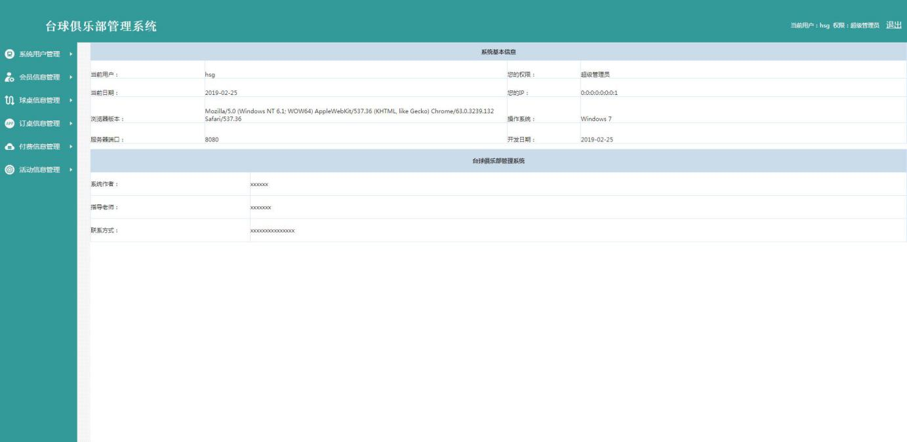

图5-1主页界面

## 5.3登录模块的实现

系统登录模块可分为前台登录模块和后台登录模块，为确保系统安全性，系统操作员只有在登录界面输入正确的管理员名、密码、权限以及验证码，单击“登录”按钮后才能够进入本系统的主界面。

管理员登录流程图如下所示。

图5-2管理员登录流程图

登录界面如下图所示。

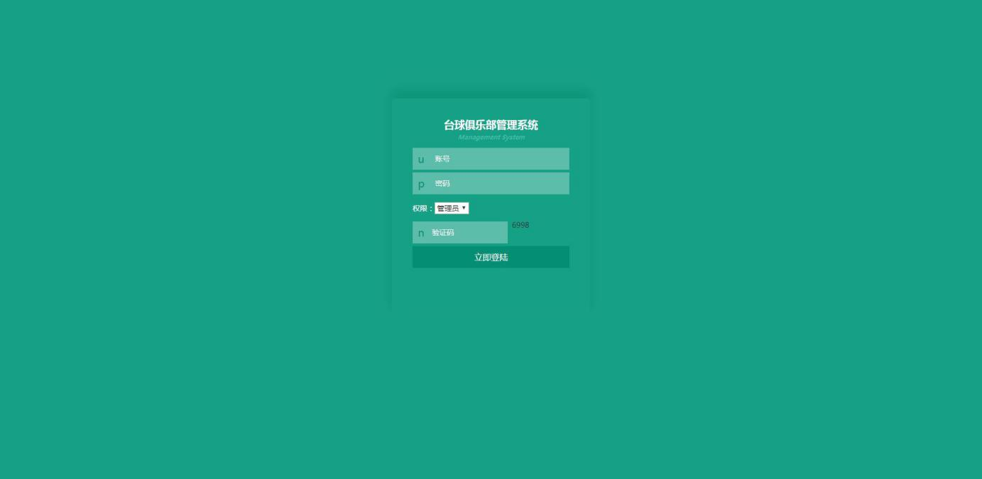

图5-3登录界面

## 5.4会员信息管理模块的实现

管理员添加会员信息信息是在点击添加按钮的前提下操作的，当页面跳转至huiyuanxinxi_add.jsp，添加成功后，管理员在huiyuanxinxii_list.jsp进行会员信息管理，huiyuanxinxi_ list.jsp通过查询数据库的会员信息表列出所有会员信息信息，每条会员信息对应一个删除按钮和修改按钮，当管理员点击删除按钮，直接在数据库删除会员信息信息，并重定向当前页面，当管理员选择点击修改，则进入huiyuanxinxi_update.jsp页面，进行会员信息信息的修改。

会员信息添加页面设计效果如下图所示。

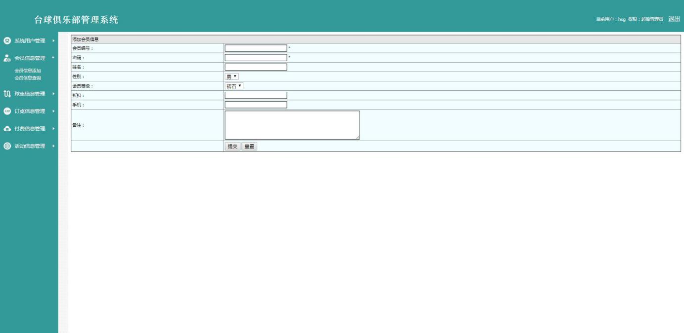

图5-4 会员信息添加界面

会员信息管理页面效果如下图所示。

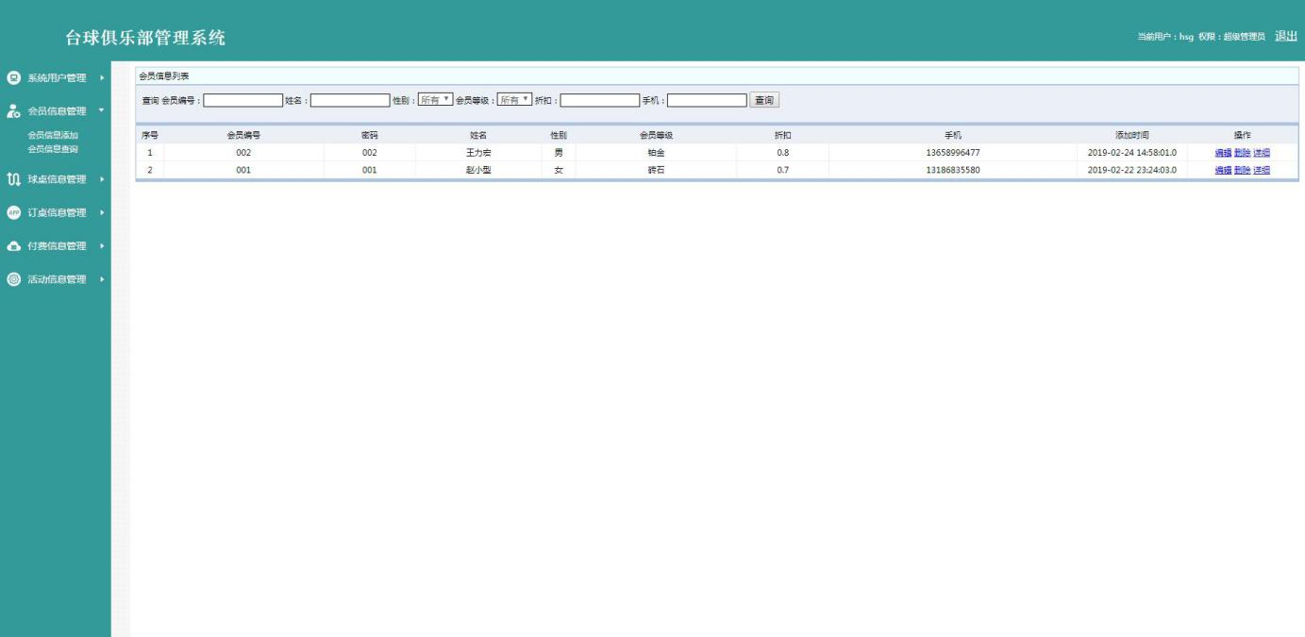

图5-5 会员信息管理界面

## 5.6球桌信息管理模块的实现

管理员添加球桌信息是在点击添加按钮的前提下操作的，当页面跳转至qiuzhuoxinxi_add.jsp，添加成功后，管理员在qiuzhuoxinxi_list.jsp进行球桌信息管理，qiuzhuoxinxi_ list.jsp通过查询数据库的球桌信息表列出所有球桌信息信息，每条球桌信息对应一个删除按钮和修改按钮，当管理员点击删除按钮，直接在数据库删除球桌信息信息，并重定向当前页面，当管理员选择点击修改，则进入qiuzhuoxinxi_update.jsp页面，进行球桌信息信息的修改。

球桌信息添加页面设计效果如下图所示。

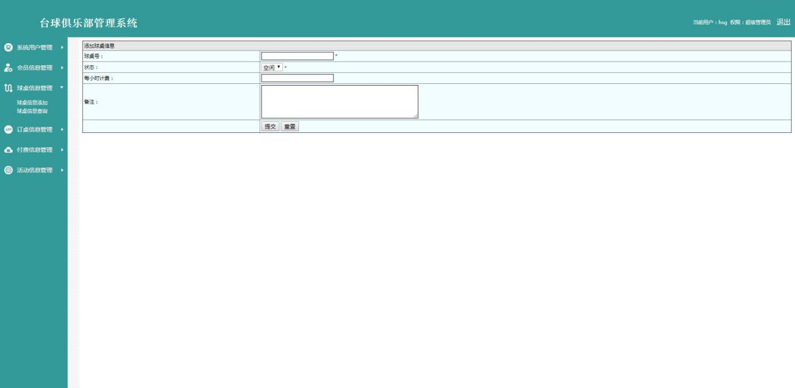

图5-6球桌信息添加界面

球桌信息管理页面效果如下图所示。

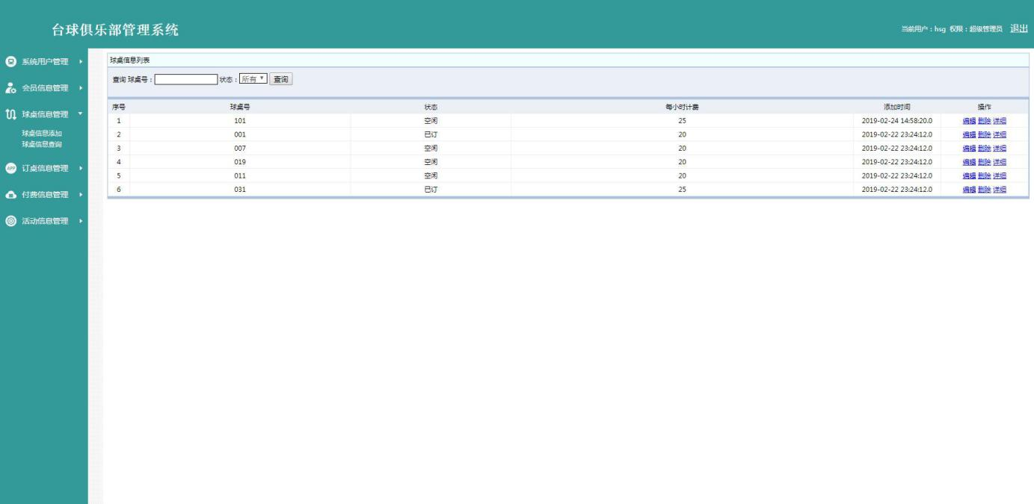

图5-7 球桌信息管理界面

## 5.6订桌信息管理模块的实现

管理员添加订桌信息是在点击添加按钮的前提下操作的，当页面跳转至dingzhuoxinxi_add.jsp，添加成功后，管理员在dingzhuoxinxi_list.jsp进行订桌信息管理，dingzhuoxinxi_ list.jsp通过查询数据库的订桌信息表列出所有订桌信息信息，每条订桌信息对应一个删除按钮和修改按钮，当管理员点击删除按钮，直接在数据库删除订桌信息信息，并重定向当前页面，当管理员选择点击修改，则进入dingzhuoxinxi_update.jsp页面，进行订桌信息信息的修改。

订桌信息添加页面设计效果如下图所示。

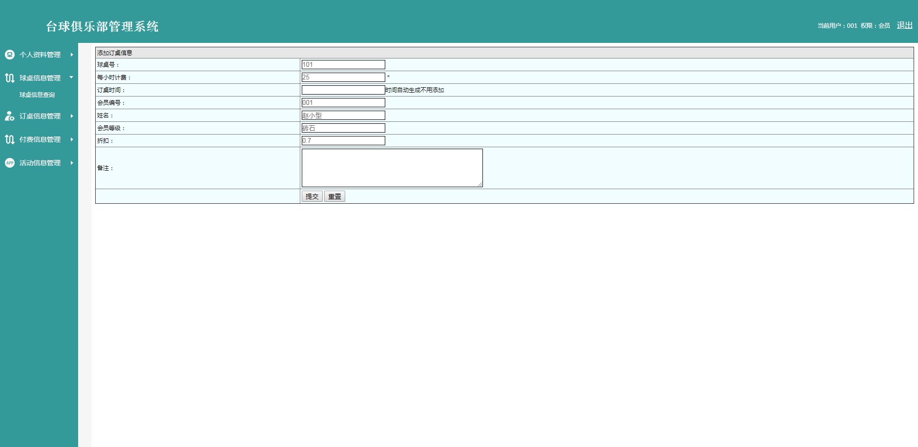

图5-8 订桌信息添加界面

订桌信息管理页面效果如下图所示。

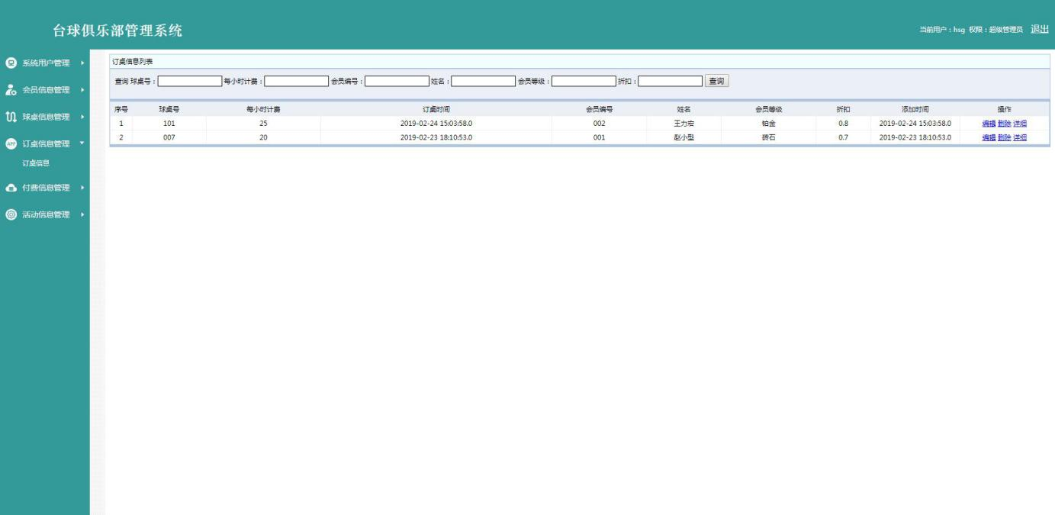

图5-9 订桌信息管理界面

## 5.7付费信息管理模块的实现

管理员添加付费信息是在点击添加按钮的前提下操作的，当页面跳转至fufeixinxi_add.jsp，添加成功后，管理员在fufeixinxi_list.jsp进行付费信息管理，fufeixinxi_ list.jsp通过查询数据库的付费信息表列出所有付费信息，每条付费信息对应一个删除按钮和修改按钮，当管理员点击删除按钮，直接在数据库删除付费信息，并重定向当前页面，当管理员选择点击修改，则进入fufeixinxi_update.jsp页面，进行付费信息的修改。

付费信息添加页面设计效果如下图所示。

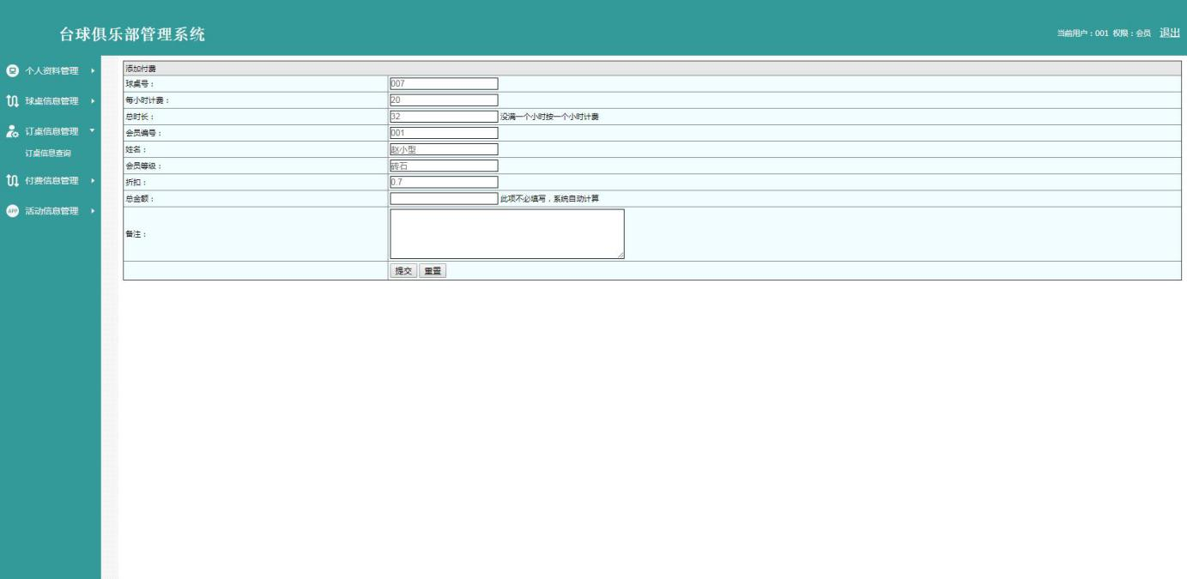

图5-10 付费信息添加界面

付费信息管理页面效果如下图所示。

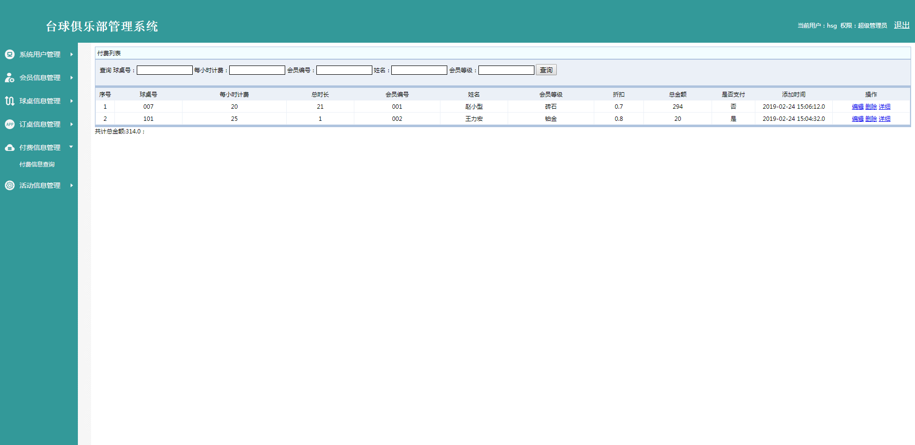

图5-11 付费信息管理界面

## 5.8活动信息管理模块的实现

管理员添加活动信息是在点击添加按钮的前提下操作的，当页面跳转至huodongxinxi_add.jsp，添加成功后，管理员在huodongxinxi_list.jsp进行活动信息管理，huodongxinxi_ list.jsp通过查询数据库的活动信息表列出所有活动信息，每条活动信息对应一个删除按钮和修改按钮，当管理员点击删除按钮，直接在数据库删除活动信息，并重定向当前页面，当管理员选择点击修改，则进入huodongxinxi_update.jsp页面，进行活动信息的修改。

活动信息添加页面设计效果如下图所示。

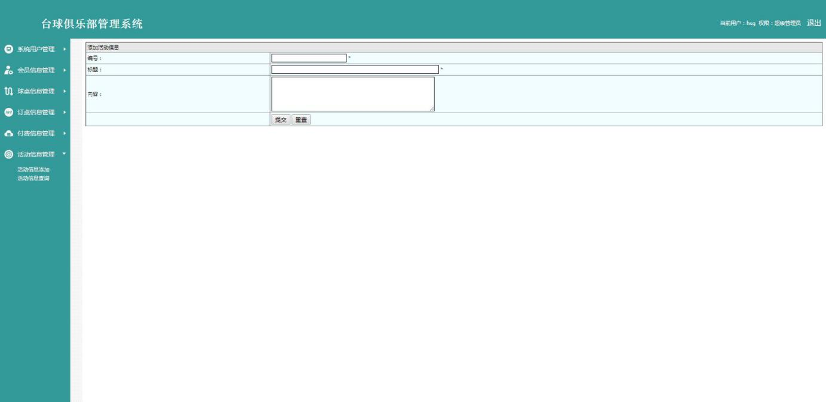

图5-12 活动信息添加界面

活动信息管理页面效果如下图所示。

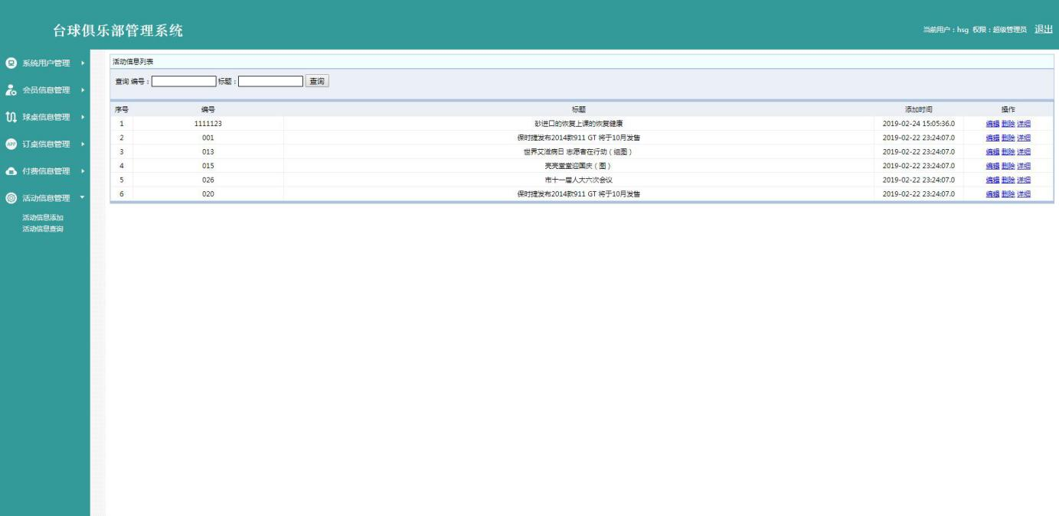

图5-13 活动信息管理界面

# 

# 第6章 系统测试

## 6.1测试目的

软件测试的目的主要是发现软件缺陷和漏洞，其次，软件测试能够识别项目风险。为开发人员和程序经理提供软件测试的反馈结果，为风险评估提供必要的信息。再者，软件测试确保在上线日前达到上线标准。包括持续追踪项目进度和严格把控各个开发阶段的产品质量。

基于jsp的台球俱乐部管理系统，主要测试管理员登录模块、付费信息管理模块、订桌信息管理模块、会员信息管理模块、和退出模块系统等功能是否实现。

## 6.2测试概述

1.测试的原则

（1）系统测试应该避免测试自己的程序，以免发现不了细小的问题。

（2）系统测试用例应有两部分组成，分别为输入测试和输出测试。

（3）系统测试数据应当引用不合理的数据进行测试，选取不同情况的进行逐一测试。

（4）不仅要检查程序是否达到预期的效果，还要检查程序是否执行了规定以外的操作。

（5）对出现错误多的模块进行集中测试。

（6）已发现错误的模块修改后，应及时进行重新测试。

2.测试的方法

测试方法主要有人工测试和机器测试。

（1）人工测试

人工测试又称代码复审，包括个人复查、走查、会审三种方法[7]。

（2）机器测试

机器测试主要是由黑盒测试和白盒测试两种方法。

在最后的测试阶段，系统采用后黑盒测试和白盒测试想结合的方法。黑盒测试主要用于对系统的输入和输出特性进行测试，检测功能方面存在的错误与可能存在的缺陷。白盒测试主要用于对软件的过程及逻辑路径进行测试，发现性能方面的错误。具体采用的测试方法为系统测试和单元测试。

## 6.3单元测试

### 6.3.1登录测试

登录模块需要测试的功能有：输入登录名和密码，点击“登录”按钮是否正常进入系统首页。

登录测试用例如下表所示。

表6-1登录测试用例

|  |  |
| --- | --- |
| 测试模块 | 管理员登录模块测试 |
| 测试目的 | 测试当登陆信息输入不符合要求时，系统是否能进行相应处理并给出提示。 |
| 测试方法 | 黑盒测试 |
| 测试数据 | 1不输入管理员名和密码，直接点击登陆。  2输入未注册过的管理员名。例如：abcdefg  3输入正确管理员名，错误密码。例如：管理员名abcdefg、密码 000  4输入正确管理员名，正确匹配密码。例如：管理员名abcdefg、密码 111 |
| 预期结果 | 1 界面不跳转，弹出对话框，提示管理员输入必填项。  2界面不跳转，弹出对话框，提示管理员当前管理员名尚未注册。  3界面不跳转，弹出对话框，提示管理员密码错误。  4界面实现跳转，登陆功能正常进行。 |
| 实际结果 | 与预想一致。 |
| 结论 | 登陆模块实现了基本的异常输入应对。 |

### 6.3.2会员信息测试

管理员可以添加修改会员信息，在填写一定的会员信息后，点击添加便能成功的添加会员信息。

会员信息管理测试用例如下表所示。

表6-5会员信息管理测试用例

|  |  |
| --- | --- |
| 测试模块 | 会员信息管理模块测试 |
| 测试目的 | 测试当会员信息输入不符合要求时，系统是否能进行相应处理并给出提示。 |
| 测试方法 | 黑盒测试 |
| 测试数据 | 1管理员登录后，未填写会员信息选项，点击添加会员信息  2管理员登录后，未填写会员信息内容，点击添加会员信息  3管理员登录后，输入会员信息必填项，点击添加会员信息， |
| 预期结果 | 1会员信息添加失败，系统提示请输入完整  2会员信息添加失败，系统提示请输入完整  3会员信息添加成功，系统提示添加会员信息成功 |
| 实际结果 | 与预想一致。 |
| 结论 | 会员信息管理模块实现了基本的异常输入应对。 |

## 6.4集成测试

集成测试的方案主要如下所述：

1. 将系统移植到另一台计算机上，运行出错。修改配置信息后运行成功。
2. 管理员信息管理模块综合测试，添加新管理员roess，为其分配一般管理员角色，查看一般管理员角色权限，保存设置，以roess身份登录，查看所拥有权限。
3. 最后按照台球俱乐部管理系统的设计与实现，以不同角色的身份进入系统，对系统各模块功能进行测试，测试模块间逻辑功是否有误。

经过测试，发现此开发系统可以满足台球俱乐部管理流程的基本工作流程和基本要求。

# 第7章 总结

经过几个月的努力还坚持，台球俱乐部管理系统终于完成了，程序功能模块能按照需求来运行，能实现多管理员的迸发使用，但是系统由于设计经验以及专业知识的局限性，在本系统的开发过程中，在一些功能方面和业务逻辑方面做得不是很完善，系统还存在一些缺陷。界面的设计从布局到外观，受限于自身的设计功底较低，没能达到自己所要设计的界面要求，另一方面，系统存在一些没有考虑的问题和模块。

在学习的过程中首次进行独立设计工作,编码过程出现了许多问题和困难，原以为正确无误的程序运行过程中不会遇到问题，但是在运行过程中也总会出现各种各样的问题，在调试过程中找不出运行出错的原因。而这些基本问题却都是一些简单的问题，例如标点符号应该是英文状态下的，却因为不好的编程习惯造成了一些中文的符号输入，经过仔细观察和老师的帮组下，还是将问题解决了。

目前系统的功能比较简单，还存在许多瑕疵，这是一份遗憾，也是促进我不断进步的动力。

# 致 谢

经历了近三个多月的动手实践及老师辛勤的指导和同学朋友热心的帮助下，本人的毕业设计台球俱乐部管理系统的基本功能也基本完成。

此次设计中，通过不断的探讨与学习使我熟悉、使我初步了解了jsp相关技术。做的是一个ssm框架的台球俱乐部管理系统，使我对做网站所需要，及运行的环境有了初步的了解，在此次设计中我翻阅了较多的书籍，在有限的时间了丰富了对台球俱乐部管理系统技术的知识也积累了少许的经验。起初对jsp的初步认识，通过这次设计更进一步的了解了其工作原理，懂得了配置服务器环境，连接数据库源，在设计过程中，也学会了用dreamweaver设计一个简单的页面，增强了动手的能力，激发了在此方面的兴趣。

但是由于时间、基础及缺乏实践等多方面的问题，还有诸多需要解决的问题依然存在，设计中很多方面考虑不够周全或者考虑不到。

非常感谢我的老师，我的同学，我的朋友并希望在今后的学习生活中不断陪养多方面的兴趣，不断学习进步从而能够实现独立完成。设计中存在的诸多缺点诚肯老师的原谅。

# 参考文献

[1]刘晓华,周慧贞.jsp应用开发详解[M].北京：电子工业出版社,2013:35-126

[2]阿斯利森,舒塔,金灵等译．Ajax基础教程[M]．北京：人民邮电出版社，2014：15-26

[3]孙鑫.Struts 2深入详解[M]．北京：电子工业出版社,2012：8-16

[4]王珊,萨师煊.数据库系统概论[M]．北京：高等台球俱乐部出版社出版社,2010：7-15

[5]王毅,周峰,孙更新．J2EE经典案例设计与实现[M]．北京：电子工业出版,2013：6-18

[6]孙鑫.Struts 2深入详解(jsp技术大系)[M]．北京：电子工业出版社,2012：5-14

[7]郑阿奇．mysql实用教程[M]．北京：电子工业出版社,2013：26-42

[8]谭庆平,毛新军编著.软件工程实践[M].北京：高等台球俱乐部出版社,2014:34-87

[9]林邦杰.jsp程序设计入门教程[M]. 北京：中国青年出版社,2011：63-99

[10]谢希仁.计算机网络[M]. 北京：电子工业出版社,2012: 89-125

[11]布朗,戴维斯,斯坦利克,马召等译．Struts 2实战[M]．北京：人民邮电出版社,2012：85-136

[12]王行言．jsp语言与面向对象程序设计[M]．北京：清华大学出版社,2013：36-85

[13]拉夫利,李进华等译．精通Struts 2：Web 2.0开发实战[M]．北京：人民邮电出版社,2012：253-276

[14]陈云芳．精通Struts 2基于B/S的Web应用开发实战[M]．北京：人民邮电 出版社, 2012：136-187

[15] DavidHopkins.Improvingthe Quality of Teaching and Learning[J].Support for Learning,2014(12):162-165.